Мультизагрузочная флешка 2 Gb
Установка Windows XP SP3 VL с флешки за 2 мин

Главное меню:

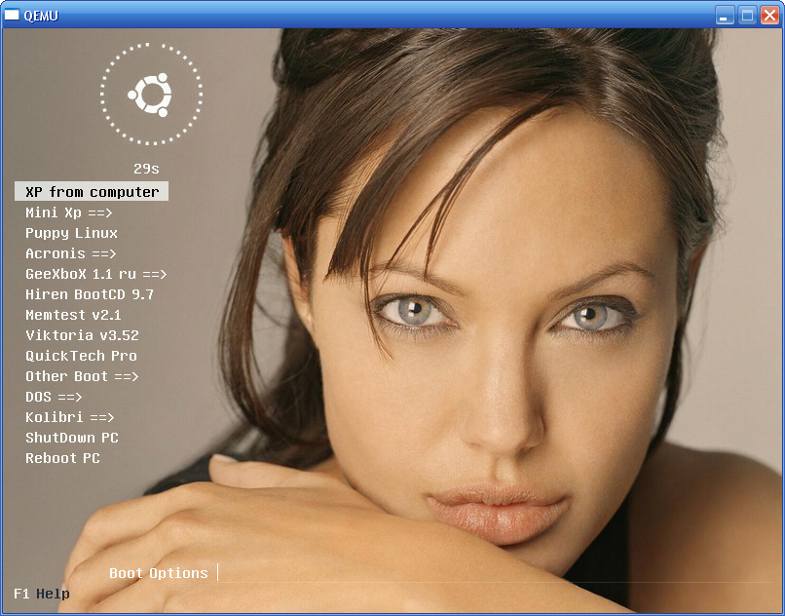

Список:

XP_SP3_RUS_by_LEX_FINAL_9.1.9
Драйверпаки
Zver Micro WPI
Infr@ CD 6.4
RusLive RAM Mini
Puppy Linux Rus
Acronis True Image Home 2009 Rus
Acronis Disk Director 10.0 и TrueImage 11.0 Rus
GeeXboX 1.1 Rus
Hiren BootCD 9.7 Rus
Memtest v2.1
Viktoria v3.52 Rus
Сделано по материалам сайта:
www.greenflash.su
DOS
Kolibri Rus
PLOP Boot Manager
QuickTech Pro

Флешка разрабатывалась в личных целях, и постепенно разросталась.
Короткоке описание:
- Быстрая установка Windows XP, с драйверами, и минимум программ для пользователей.
- Реанимация компьютеров и восстановление данных.
- Работа на поломанном компьютере: игры, фильмы, музыка, и т.д.
УСТАНОВКА:
- Устанавливаем зргузчик GRUB4DOS:
1.1 Перед началом операции флешку рекомендуется отформатировать программой HPUSBFW (369Кб), предварительно сохранив с неё всё необходимое (если есть)
1.2 Запускаем GRUB4DOS_RUS_USB.exe
1.3 Запускаем его. После запуска выбираем (кнопкой Обзор) цель, то есть то устройство на которое будем устанавливать Загрузчик.
Это либо Жёсткий диск, либо Флешка.
Если собираемся ставить на Флешку, значит выбираем корень флешки Х:\
(Х - Буква вашей флешки)
Если собираемся ставить на Жёсткий диск, значит выбираем корень диска C:\ (или на какой вы хотите, главное чтоб был Активным)
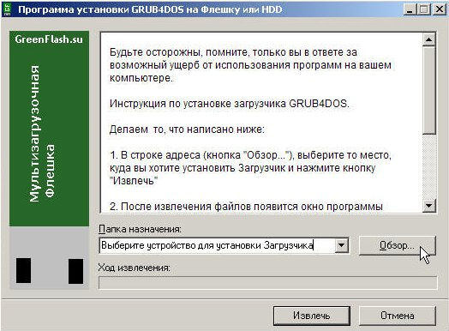

1.4 Нажимаем кнопку "Извлечь". После этого программа Grub4Dos Installer 1.1 установится к вам в C:\Program Files и выбросит ярлык на Рабочий Стол. Одновременно с этим на выбранный вами носитель распакуются файлы загрузчика (Папка - Boot; Файлы - grldr, MEMDISK, MENU.LST) и откроется окно программы Grub4Dos Installer 1.1.

1.5 В окне программы Grub4Dos Installer 1.1, в самой верхней строчке (выпадающем меню), выбираем цель для установки загрузчика
(HDD или Флешка) Больше ничего выбирать не надо.
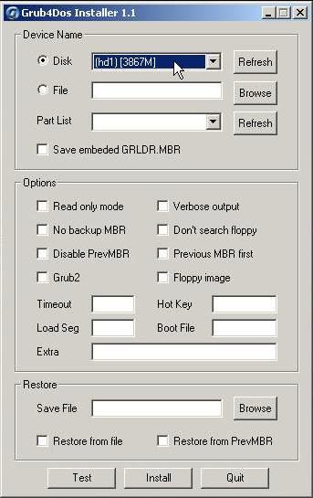
6. Нажимаем кнопку Install.
7.Если всё успешно, то вы увидите окно консоли с предложением нажать Enter, Нажимаем Enter.
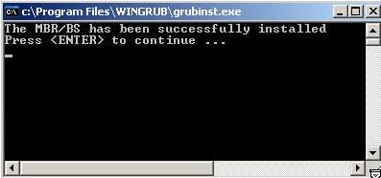

Видеопрезентация установки GRUB4DOS тоже есть в папке.

Предостережение! Если вы собрались установить Загрузчик на свой Жёсткий диск, вам желательно сначала получить опыт работы с Загрузчиком GRUB4DOS, знать как редактируется файл Menu.lst и.т.д.. Почитать об этом можно здесь: http://www.inode.ru/articles/admin/2004-09-24/123
и здесь: http://www.citforum.ru/operating_systems/linux/GRUB/
В конфигурационном файле Menu.lst по умолчанию прописаны пункты меню для загрузки с первого раздела, первого жёсткого диска, если ваша ОС установлена в другом месте, и вы установите Загрузчик по этой инструкции не зная как загрузить ОС из другого раздела - вы сталкнётесь с трудностями.
Так что если вы не уверены, не стоит первым делом устанавливать GRUB4DOS на жёсткий диск.

2) Розархивируем содержимое архива на флешку.
В процессе копирования заменяем все файлы.
Готово
Если будут проблемы, то пишите: taurum@mail.ru

А лучше заходите на www.greenflash.su

В архиве вы можете обнаружить несколько вирусов:
В INFR@ CD это могут быть взломщики паролей и еще всякие ломалки.
Авира говорит что видеопрезентация установки GRUB4DOS тоже заражена ☺
Что с ними делать, решать вам. Меня все и так устраивает.

